**Лабораторна робота № 7**

**Додаткові можливості обробки даних. Запити на модифікацію даних**

Мета роботи: дослідження властивостей DML-інструкції SELECT для групування дани та відображення проміжних підсумків.

Хід роботи:

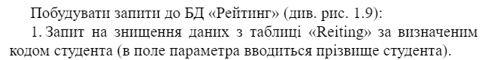

DELETE FROM Reiting

WHERE Kod_student IN (SELECT Kod_stud FROM dbo_student WHERE Sname = 'Vasiuta');

Рис. 1 Результат до видалення

select * from Reiting

WHERE Kod_student = 109

Рис. 2 Результат після видалення



Рис. 3 До видалення

DELETE FROM Predmet_plan

WHERE K_predmet in (SELECT K_predmet FROM predmet WHERE Nazva = 'DataBase');

Рис. 4 Після видалення

UPDATE Reiting

SET Reiting = Reiting * 1.15

Рис. 5 Результат виконання

UPDATE Reiting

SET Reiting = Reiting * 0.85

Рис. 6 Результат виконання

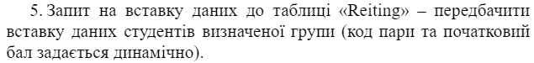

DECLARE @K_group varchar(10) = 'ϲ-53';

DECLARE @Reiting smallint = 76;

INSERT INTO Reiting (K_zapis, Kod_student, Reiting, Prisutn)

SELECT 36, s.Kod_stud, @Reiting, 2

FROM dbo_student s

JOIN dbo_groups g ON s.Kod_group = g.Kod_group

WHERE g.Kod_group = @K_group;

Рис. 7 Результат виконання

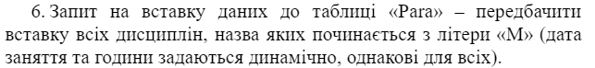

DECLARE @ALLHOURS int = 1500;

INSERT INTO Predmet_plan(K_predmet, K_navch_plan, Chas_Lek, Cahs_pr, Chas_all, Chas_Labor, Chas_sem, Kilk_modul, Cahs_sam, Semestr, Shifr_predmet, k_fk)

SELECT p.K_predmet, 17, @ALLHOURS / 2, @ALLHOURS / 2, @ALLHOURS, @ALLHOURS / 2, @ALLHOURS / 2, 5, null, 1, null, 4

FROM predmet p

WHERE Nazva LIKE 'M%';

Рис. 8 Результат виконання



UPDATE Predmet_plan

SET Kilk_modul = 5

WHERE K_predmet = 388



Рис. 9 Результат виконання



DELETE FROM dbo_student

WHERE Kod_group = 'ϲ-54'

Рис. 10 Результат виконання

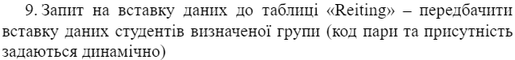

DECLARE @Kod_group varchar(10) = 'ϲ-54'

DECLARE @Prisutn int = 0

INSERT INTO Reiting(K_zapis, Kod_student, Reiting, Prisutn)

SELECT 36, s.Kod_stud, 66, @Prisutn

FROM dbo_student s

JOIN dbo_groups g ON s.Kod_group = g.Kod_group

WHERE g.Kod_group = @Kod_group;

Рис. 11 Результат виконання

UPDATE Reiting

SET Prisutn = 1

WHERE Kod_student IN (SELECT Kod_stud FROM dbo_student WHERE Sname = 'Vasiuta');

Рис. 12 Результат виконання



INSERT INTO Departments (Department_ID, Department_Name) VALUES (4, 'Відділ кадрів');

INSERT INTO Employees (Employee_ID, Last_Name, First_Name, Middle_Name, Birth_Year, Employment_Date, Position, Salary, Department_ID, Identification_Code)

VALUES (4, 'Ковальчук', 'Марія', 'Василівна', 1987, '2023-06-12', 'HR менеджер', 2800.00, 4, '13579');

INSERT INTO Sick_Leaves (Sick_Leave_ID, Employee_ID, Start_Date, End_Date) VALUES (3, 1, '2024-04-01', '2024-04-05');

INSERT INTO Business_Trips (Trip_ID, Employee_ID, Start_Date, End_Date) VALUES (3, 1, '2024-05-10', '2024-05-15');

UPDATE Departments SET Department_Name = 'Відділ персоналу' WHERE Department_ID = 4;

UPDATE Employees SET Position = 'HR спеціаліст' WHERE Employee_ID = 4;

UPDATE Sick_Leaves SET End_Date = '2024-04-10' WHERE Sick_Leave_ID = 3;

UPDATE Business_Trips SET End_Date = '2024-05-20' WHERE Trip_ID = 3;

Рис. 13 Результат виконання



INSERT INTO Employees (Employee_ID, Last_Name, First_Name, Middle_Name, Birth_Year, Employment_Date, Position, Salary, Department_ID, Identification_Code)

VALUES

(5, 'Семенов', 'Олексій', 'Павлович', 1982, '2024-04-01', 'Програміст', 3200.00, 1, '24680'),

(6, 'Ковальов', 'Іван', 'Олегович', 1995, '2024-03-15', 'Маркетолог', 2700.00, 2, '35791');

UPDATE Sick_Leaves

SET End_Date = '2024-04-15'

WHERE Employee_ID IN (1, 2);

UPDATE Business_Trips

SET End_Date = '2024-05-25'

WHERE Employee_ID = 2;

Рис. 14 Результат виконання

DECLARE @DepartmentID INT = 3;

DECLARE @BirthYearThreshold INT = 1990;

SELECT *

FROM Employees

WHERE Department_ID = @DepartmentID AND Birth_Year < @BirthYearThreshold;

DECLARE @SalaryThreshold DECIMAL(10, 2) = 2500.00;

DECLARE @PositionToSearch VARCHAR(100) = 'Програміст';

SELECT *

FROM Employees

WHERE Salary > @SalaryThreshold AND Position = @PositionToSearch;

DECLARE @StartDateFrom DATE = '2024-03-01';

DECLARE @StartDateTo DATE = '2024-03-31';

SELECT *

FROM Sick_Leaves

WHERE Start_Date BETWEEN @StartDateFrom AND @StartDateTo;

DECLARE @EmployeeCountThreshold INT = 2;

SELECT Departments.Department_Name, COUNT(*) AS Employee_Count

FROM Departments

JOIN Employees ON Departments.Department_ID = Employees.Department_ID

GROUP BY Departments.Department_Name

HAVING COUNT(*) < @EmployeeCountThreshold;

Рис. 15 Результат виконання

Висновок: дослідив властивості DML-інструкції SELECT для групування дани та відображення проміжних підсумків.